Судьбы моих земляков.

В центре старинного сибирского села Каптырево стоит дом, в котором в наши дни размещена сельская библиотека. Дом был построен в XIX веке ссыльным поляком Юзефом или, как его звали в России, Осипом Александровичем Брушевским. Жители моего села до сих пор вспоминают добрым словом этого человека и его потомков, оставивших след в истории не только Каптырева, но и российского государства в целом.
Осип (Юзеф) Александрович Брушевский (1832 – между 1918 – 1920 гг.) был выслан из Польши, часть которой в те времена входила в состав Российской империи, на поселение в Сибирь в 1866 г. за участие в польском национально-освободительном восстании 1863 – 1864 гг. В полиции были составлены приметы 34-летнего политического ссыльного: «Росту 2 аршина 6 вершков, волосы русые, глаза карие, нос и рот обыкновенные, лицо чистое…» Брушевский был поселен в деревне Байкаловой Абаканской волости Минусинского округа Енисейской губернии, а в 1875 г. он переехал в село Каптырево Шушенской волости Минусинского округа, где нанялся в работники к местному купцу Коневу.
По воспоминаниям старожилов села Н.Н. Горбунова, Е.А. Губановой, хранящихся в Историко-этнографическом музее-заповеднике «Шушенское» и музее Каптыревской школы, Осип Александрович пользовался авторитетом среди жителей села. Связано это было как с его бескорыстием в отношениях с людьми, так и с изобретательностью этого человека, которая позволяла местным крестьянам усовершенствовать методы ведения сельского хозяйства. Так для очистки проса на крупу Осип Брушевский изобрел топчан-просорушку. Возле Щучьего озера он выпросил четыре десятины неудобной земли у сельского общества. Расчистил землю и превратил её в прекрасный покос. Окультуренную землю Осип Александрович безвозмездно вернул каптыревцам для покоса, а для перевозки сена сконструировал повозку-рыдван. Зимой для телят шил специальные валенки, чем удивлял местных жителей. На перекрёстке дорог, в центре села, по собственному проекту из леса-плавника построил дом. Брёвна подогнал очень плотно, даже мха не потребовалось. Дом имел два крыльца: одно – со стороны ограды, и другое, парадное, с улицы – для гостей.
В конце 1870-х годов Брушевский женился на дочери енисейского казака А. Монастыршина Апполинарии с заимки Алтан. По воспоминаниям старожила села Н. Горбунова, существовало правило: если поляк женился на русской женщине, то гонения (религиозные, национальные и другие) на него прекращались, он получал определенные льготы и послабления. Возможно, приданое Апполинарии позволило Брушевскому в своем доме открыть лавку (магазин), в которой он торговал мануфактурой.
В начале 1910-х годов в селе было решено построить специальное здание для школы. Осип Александрович принял участие в организации строительства, выделил деньги. В 1912 – 1913 гг. было построено двухэтажное кирпичное здание школы. С 1913 по 1972 гг. в ней проводились занятия. В 1972 г. после постройки современного здания школы, в котором учусь и я, в старом школьном здании расположилась сельская участковая больница.
Между 1918 – 1920 гг. Осип Александрович Брушевский умер «в глубокой старости», оставив своё состояние жене и сыну Вениамину.
Вениамин Осипович Брушевский был единственным ребенком Осипа и Апполинарии Брушевских. Он родился в октябре 1880 г. После успешного окончания Красноярской мужской гимназии продолжил образование, по одной из версий, в Московском императорском университете, по другой – в Московском политехническом институте, где получил диплом инженера-энергетика. Знал более десятка европейских языков. Еще гимназистом Вениамин Брушевский познакомился с находившимся в сибирской ссылке основателем советского государства В.И. Лениным. Об их знакомстве он упомянул на страницах книги отзывов Дома-музея В.И. Ленина в апреле 1944 г.
В Каптырево Вениамин приезжал редко. Часто находился в зарубежных командировках – Франции, Бельгии и других странах. Как видный инженер- энергетик, в 1920 г. В.О. Брушевский был приглашен в состав группы ученых для разработки плана Государственной электрификации России – ГОЭЛРО. Руководил закупками электрооборудования для нужд Советской России и СССР. До конца своих дней Вениамин Осипович занимался энергетикой страны. Приезжая на отдых в родное село, удивлял односельчан тем, что всегда «ходил босиком по земле» и советовал крестьянам поступать так же, так как «нельзя быть долго изолированным от нее». Любил отдыхать на природе.
После женитьбы и рождения дочери Люсии инженер Брушевский взял на воспитание крестьянскую девочку – сироту Аню Мельникову. Обе девочки воспитывались как родные сестры.
Люсия Вениаминовна Брушевская родилась в 1910-х годах. О ее матери, как и о детстве и юношестве самой Люсии, ничего не известно. Высшее образование Люсия Брушевская получила в Томском государственном университете. Назначенная ей Учёным советом университета Сталинская стипендия свидетельствует о том, что училась она только на «отлично». Позже Люсия Вениаминовна работала инженером-химиком на одном из закрытых военных заводов. В 1942 г., получив производственную травму, вернулась в родное село и стала работать учительницей химии и физики. В 1943 г. она умерла от туберкулеза легких. Согласно сельской легенде, за месяц до своей смерти учительница раздала каптыревцам солидную библиотеку, собранную тремя поколениями Брушевских.
Со смертью Люсии род Брушевских пресекся. Ее бабушка Апполинария Андреевна скончалась в Каптырево в 1943 или в 1944 г., так как уже в конце 1944 г. в официальных документах местных органов власти дом Брушевских считался «пустующим». Сведений о послевоенной судьбе Вениамина Брушевского ни сотрудникам музея-заповедника «Шушенское», ни краеведам села Каптырево найти не удалось.
Приемная дочь Брушевских Анна Григорьевна Мельникова в 1942 г. добровольцем ушла на фронт. Воевала во взводе девушек-снайперов. После войны вернулась в родное село, а позже, выйдя на пенсию, проживала в п. Шушенское. В 1970-х годах Анна Григорьевна передала сохранившиеся у нее вещи и фотографию семьи инженера Брушевского в Музей-заповедник «Сибирская ссылка В.И. Ленина». На фотографии, сделанной в 1928 г. в г. Минусинске, изображён Вениамин Осипович, его дочь Люсия и мать Апполинария Андреевна.
Интересна судьба дома Брушевских. В 1944 г. в Каптырево было решено организовать единственный на весь Шушенский район детский дом, предназначенный для эвакуированных из европейской части страны детей и сирот. Расположили его в большом и просторном доме Брушевских, который считался «пустующим». Детский дом просуществовал в Каптырево до начала 1950-х годов. После его закрытия в доме размещалось правление колхоза «За коммунизм». Позже в нем открылась библиотека, которая и в настоящее время размещается там. При участии польской делегации в 2001 г. состоялось торжественное открытие мемориальной доски, посвящённой О.А. Брушевскому и детскому дому. В библиотеке оформлен стенд, посвящённый Брушевским. Центральное место на нем занимает копия фотографии семьи инженера В. Брушевского из фондов Историко-этнографического музея-заповедника «Шушенское».
Осип Александрович, Вениамин Осипович, Люсия Вениаминовна Брушевские оставили добрую память и заметный след в истории, оказали влияние на развитие школьного образования, культуры, народного хозяйства села и России в целом. «Живыми» памятниками роду Брушевских, продолжающими и в наши дни служить людям, стали здание школы (в настоящее время больница) и дом хозяев в селе Каптырево.

Библиографический список
Источники

Неопубликованные
Архивный отдел администрации Шушенского района, ф. 3, оп. 1, д. 2.
Воспоминания Е.А. Губановой // Архив историко-краеведческого музея Муниципального бюджетного общеобразовательного учреждения «Каптыревская средняя общеобразовательная школа», [Без номера].
Воспоминания Николая Никифоровича Горбунова. Дело Осипа Александровича, Вениамина Осиповича и Люсии Вениаминовны Брушевских // Краевое государственное бюджетное учреждение культуры «Историко-этнографический музей-заповедник «Шушенское», [Без номера].
Муниципальное учреждение «Минусинский городской архив», ф. 8, оп. 1, д. 5.
Литература
Памятники истории и культуры Красноярского края / Отв. ред. Г.Ф. Быконя. – Вып. 3. – Красноярск: Красноярское кн. издательство, 1995. – 430 с.
Форис П. «… Имел счастье видеть Ильича» // Ленинская искра (Шушенское). – 1980. – 24 апреля.

Электронные ресурсы

Семенова Е. Мои земляки – Брушевские // http: // www.memorial.krsk.ru/Work/konkurs/13/Semenova/0.htm (дата обращения: 20. 06. 2013 г.)

ПРИЛОЖЕНИЕ 1
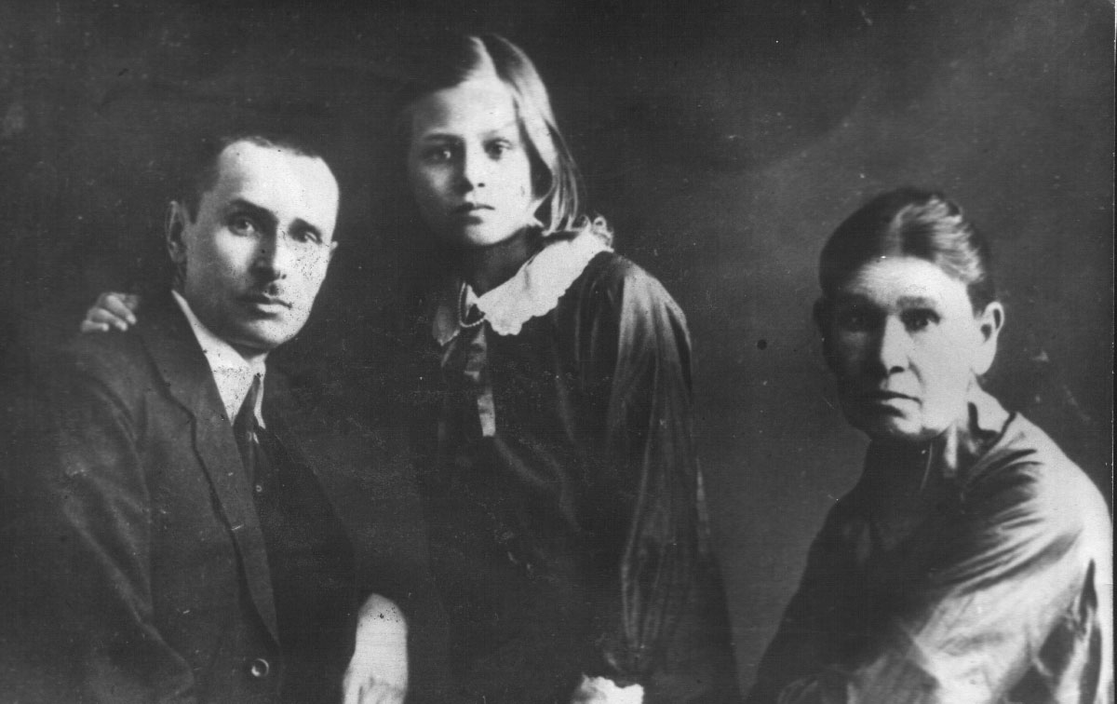

Фотография семьи инженера В.О. Брушевского (Вениамин Осипович с дочерью Люсией и матерью Апполинарией). 1928 г.
город Минусинск.

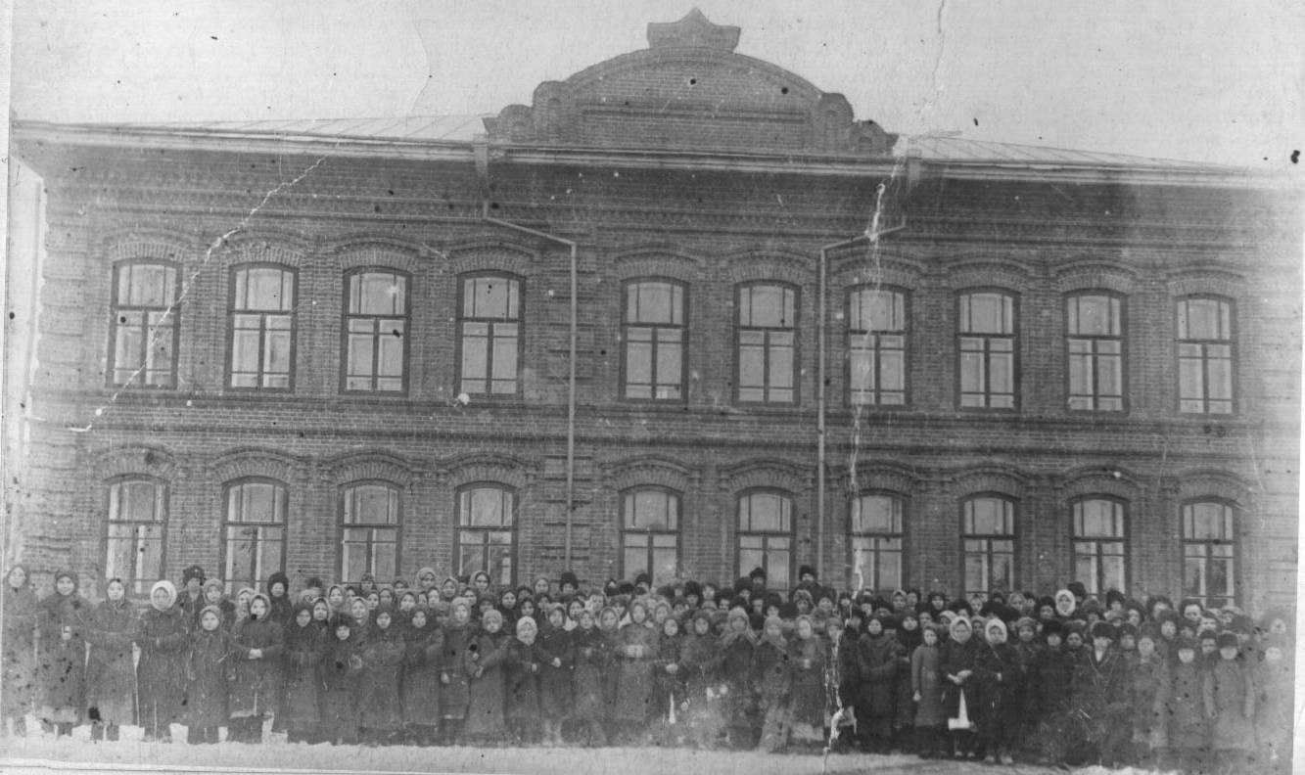

Каптыревская школа. Фотография 1920 – 1922 гг.

ПРИЛОЖЕНИЕ 2
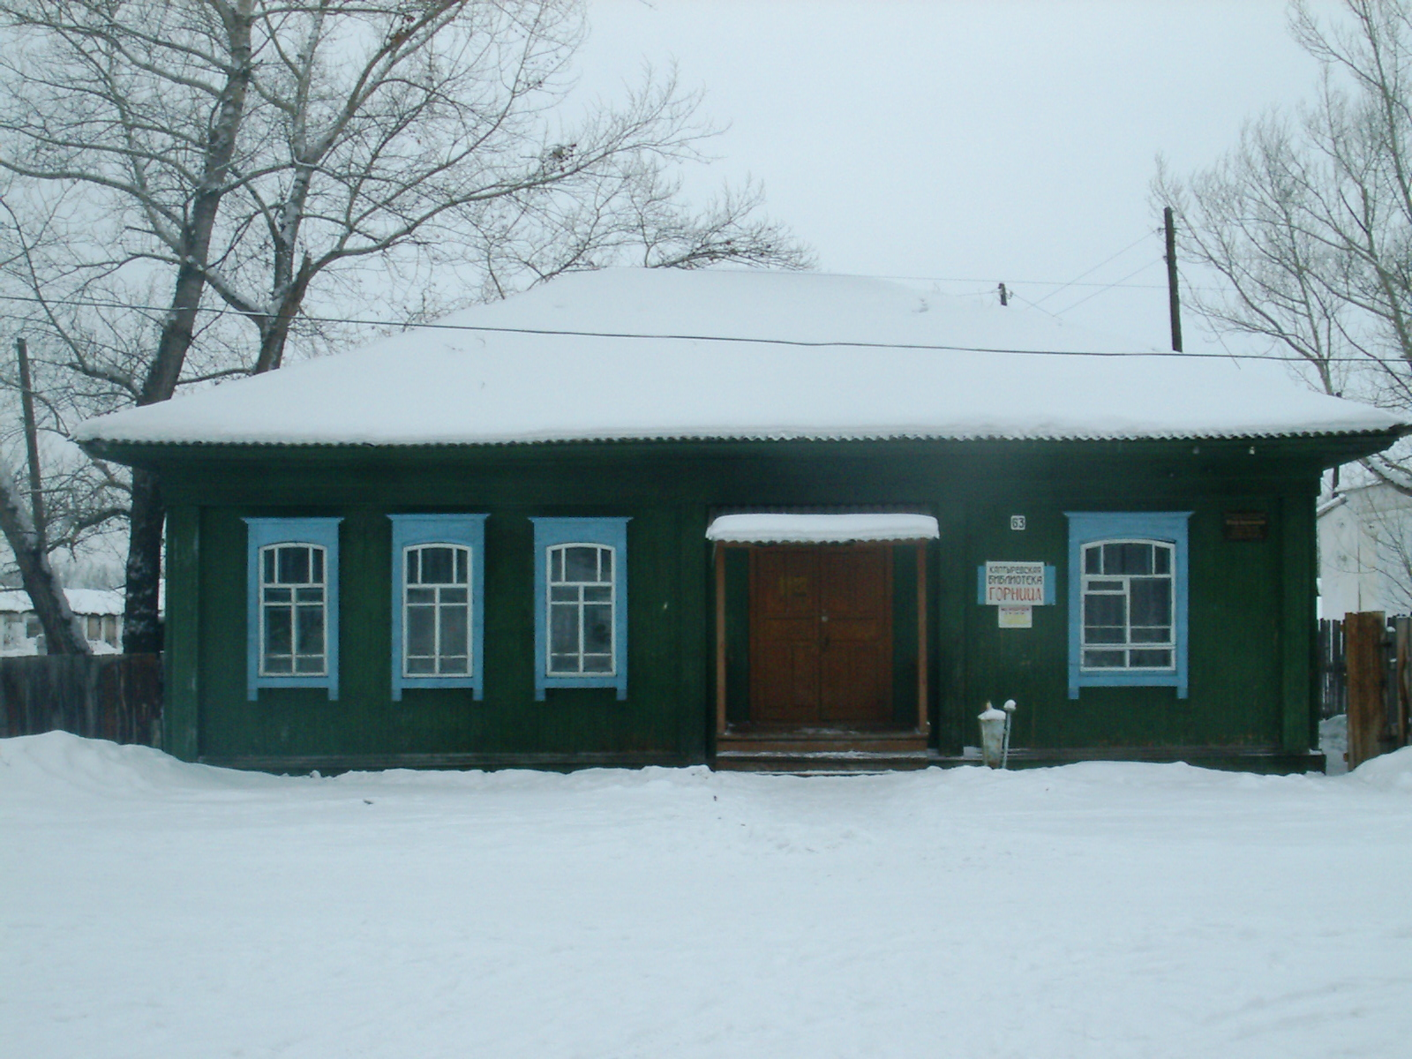

Дом Брушевских. Фотография 2011 г.
ПРИЛОЖЕНИЕ 3

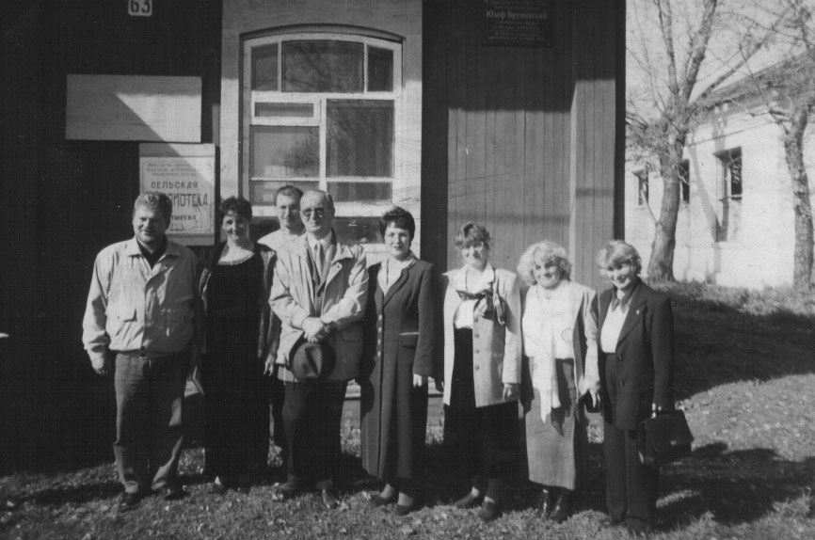

28 сентября 2001 г. Польская делегация на открытии мемориальной доски, посвященной О.А. Брушевскому и размещенному в годы Великой Отечественной войны детскому дому.

ПРИЛОЖЕНИЕ 4
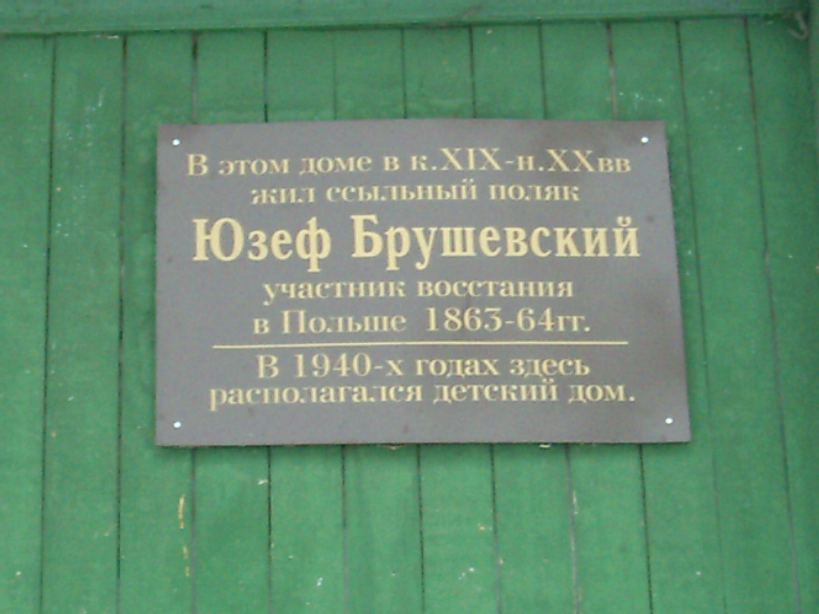

Мемориальная доска на доме Брушевских. Фотография 2011 г.

Выполнила работу: Герасименко Наталья 9 класс, МБОУ «Каптыревская СОШ»

Руководитель: учитель истории МБОУ «Каптыревская СОШ» Богуцкий Алексей Евгеньевич

Все представленные фотоматериалы являются экспонатами Историко-краеведческого музея МБОУ «Каптыревская СОШ»

